一 研究目的
实现股价行为选股，区间回测曲线为：

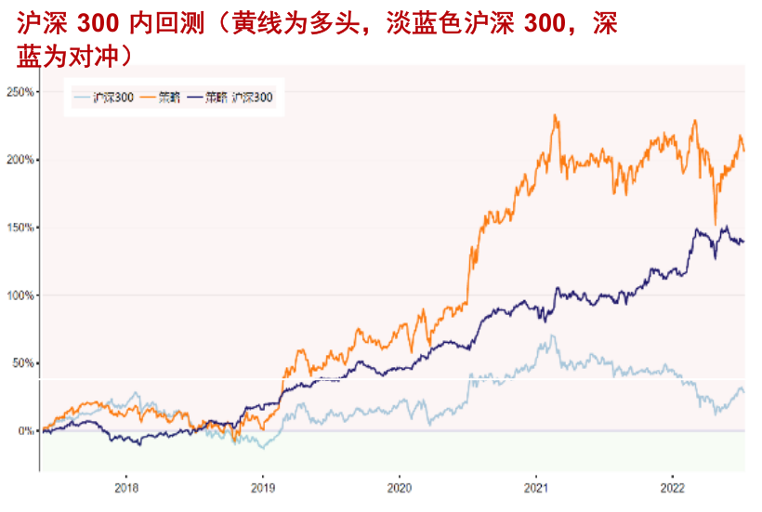
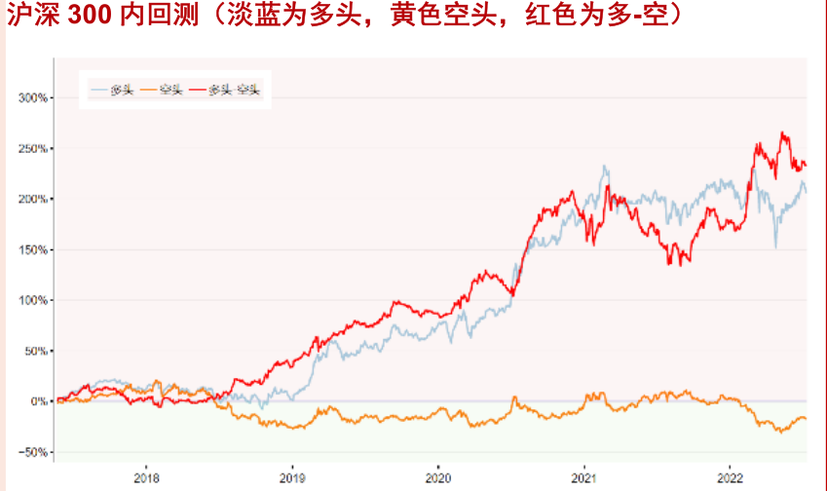

二 文献研究
1 摘要部分叙述做法内容
如下图为文献摘要中的重点描述：

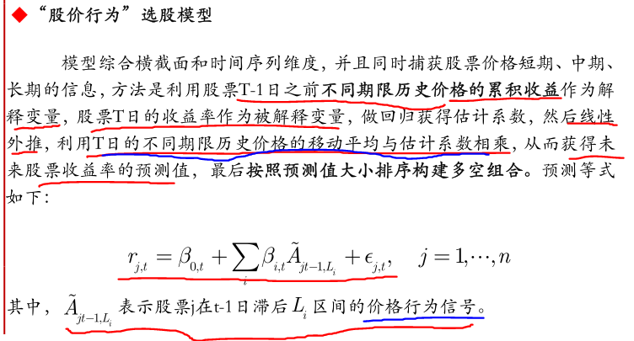

从上可知：
- 解释变量为不同期限历史价格的累积收益（x）
- 被解释变量为T日收益率(y)
- 线性外推带入的是不同期限历史价格的移动平均（x）
2 正文选股模型部分说明
正文模型的说明主要基于如下的6个公式：
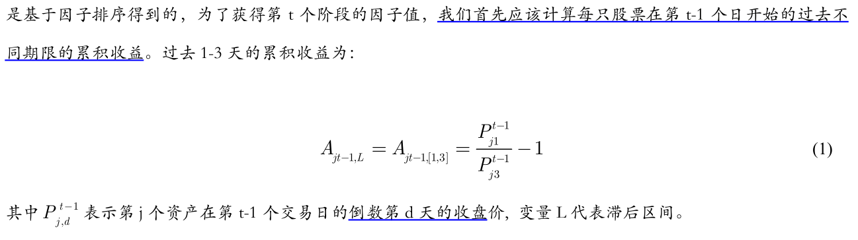
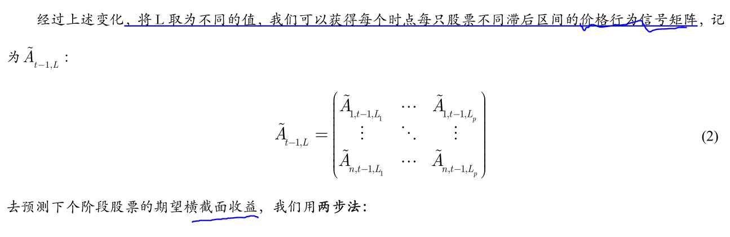
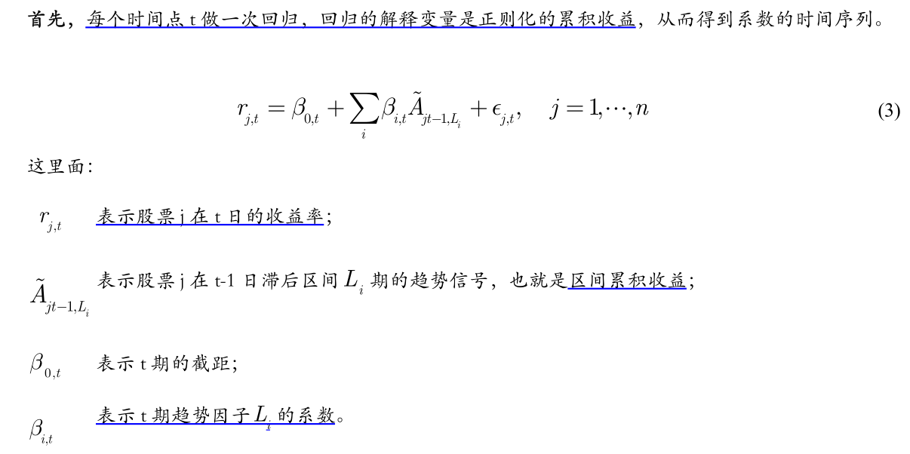
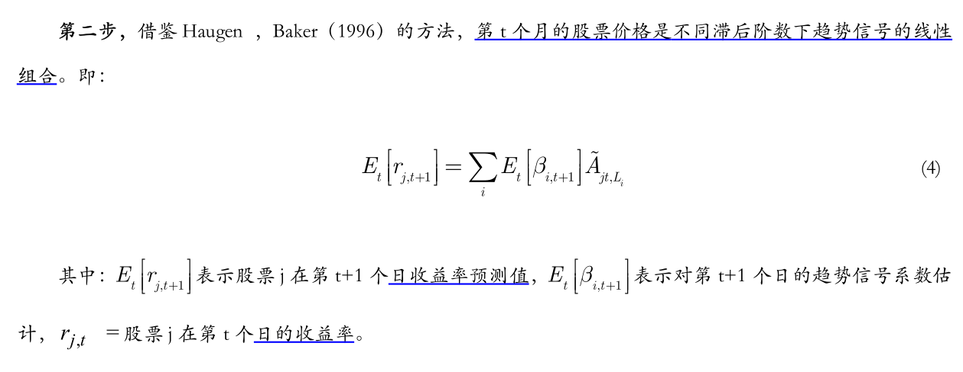
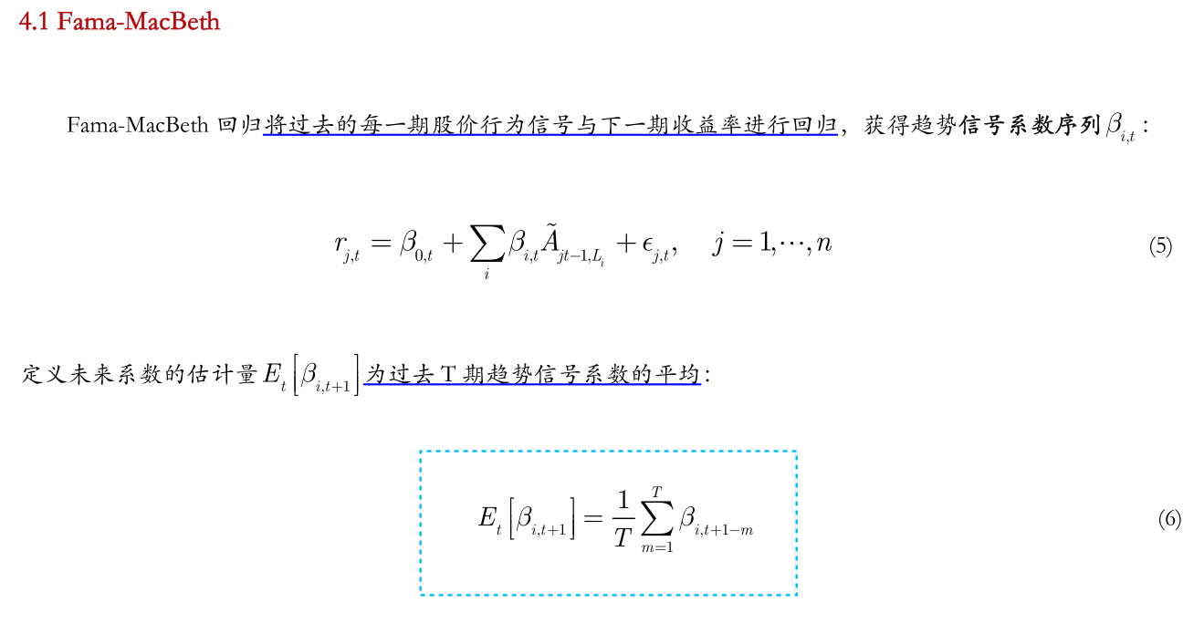

其实关键点从文章整体顺下来：
- x为不同期限的累积收益；
- y为t日的单日收益率；
- 回归系数计算使用了Fama-MacBeth方法

三 复刻方法

1 按照公式（1）-（3）构建不同期限的截面数据，以t日收益率为y，基于公式（4）-（6）计算9期的系数值，并按照公式（6）计算出趋势信号，然后做回测：

回测参数完全按照文献说明：
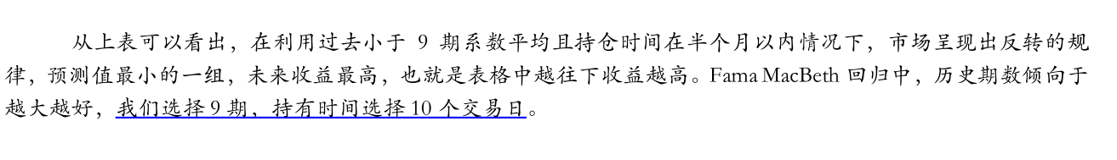

回测结果M_comfactor02：
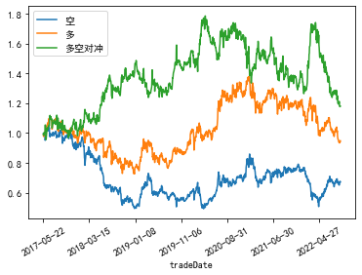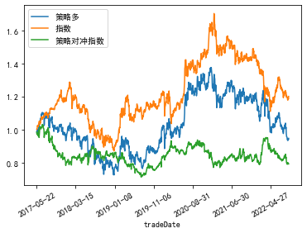
从结果上看，效果非常差。我从如下几个方面做了测试：

- 策略因子需要持续使用10个交易日，而文献上描述的y是1日收益率，我觉得不合理，这样相当于假设未来10日都必须持续的动量效应，才可以让因子有效时间持续10天。所以测试了y=10日收益率做法（M_comfactor03），结果如下：
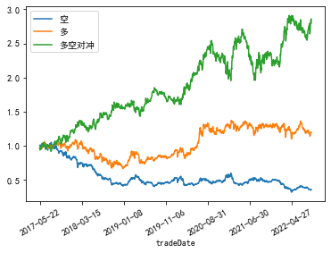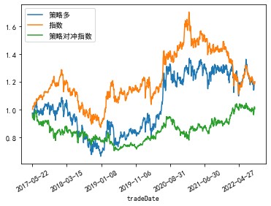
如上图所示，效果有提高，但是和文献上结果差距还很大，主要是分组的long部分收益不好，基本上和指数持平。

- 摘要部分有提到，“不同期限历史价格的移动平均与估计系数相乘”
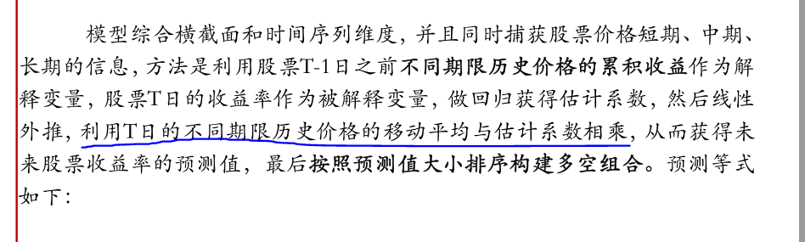
猜想是不是作者预测的时候使用的是移动平均价格（M_comfactor04），测试结果如下图所示：

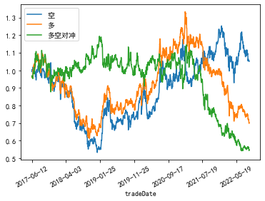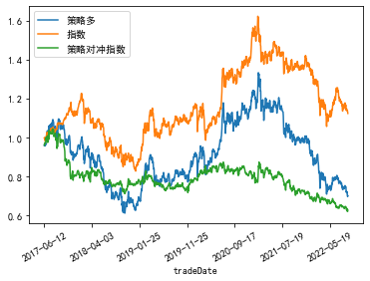
从结果上看，上述猜测不对。
- 上述摘要部分原话是“不同期限历史价格的移动平均”，虽然我觉得不对，但是还是测试下，使用移动平均价格来执行（M_comfactor05），结果如下：

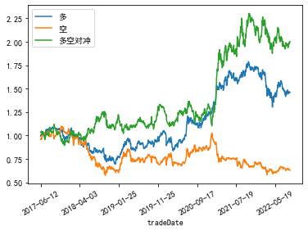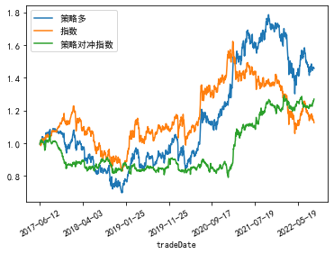
需要和您强调的是，这种做法的因子方向和文献上的相反的，文献上是因子越小，收益越大，这里是反过来的。

- 上述的（2）-（3）的做法的y都是下一个周期（10天）的收益率，但是文献上是t日收益率，这部分在（3）的基础上，使用t日收益率计算（（M_comfactor06）结果如下：
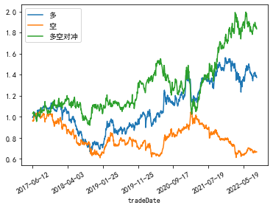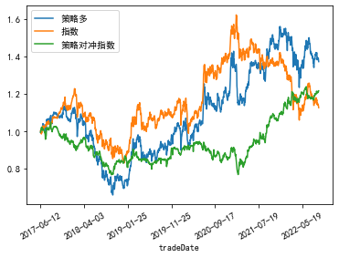

结论：
从文献表述上看，作者的做法是十分清晰的，按照作者的思路复刻框架验证，结果显示不符。采用了4种可能的做法做了验证，无法得出和作者一样的结果。

